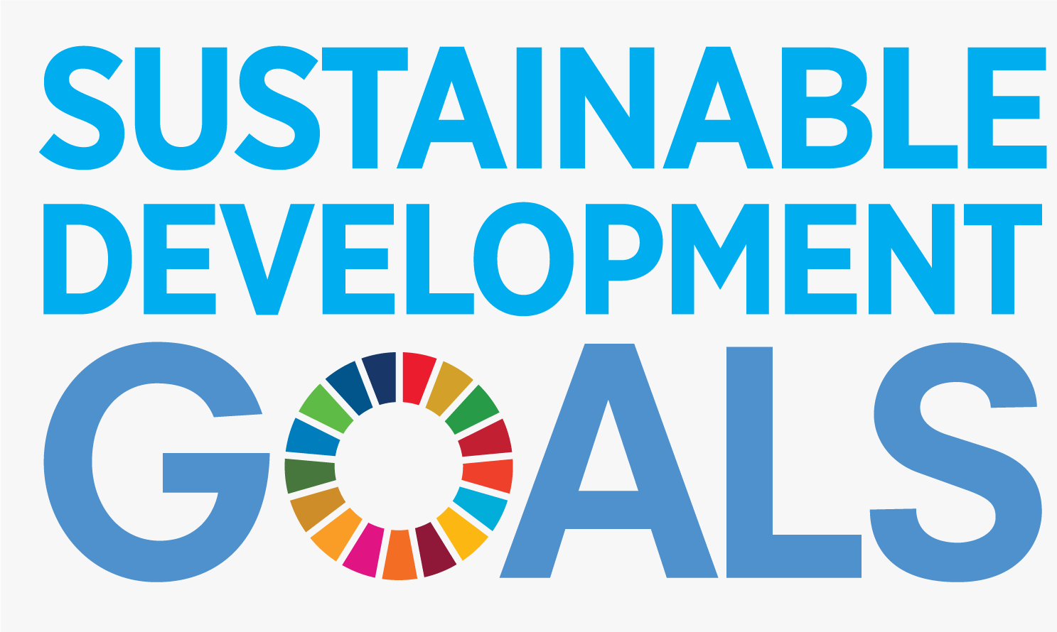
第1部第4章世界の様々な地域の調査×第2部第4章日本の様々な地域の調査
「17のゴール」達成を目指して 私たちにできることについて考え、挑戦しよう！
２年社会科
地理No.10

SDGs
【 】
【 】
【 】

SDGs
【 】
【 】
【 】

SDGs
【 】
【 】
【 】

第1部第4章世界の様々な地域の調査×第2部第4章日本の様々な地域の調査
「17のゴール」達成を目指して 私たちにできることについて考え、挑戦しよう！
２年社会科
地理No.11

SDGs
【 】
【 】
【 】

SDGs
【 】
【 】
【 】

SDGs
【 】
【 】
【 】

第1部第4章世界の様々な地域の調査×第2部第4章日本の様々な地域の調査
「17のゴール」達成を目指して 私たちにできることについて考え、挑戦しよう！
２年社会科
地理No.12

SDGs
【 】
【 】
【 】

SDGs
【 】
【 】
【 】

SDGs
【 】
【 】
【 】

